ОСНОВНЫЕ СВЕДЕНИЯ О ГОСУДАРСТВЕННОЙ ИТОГОВОЙ АТТЕСТАЦИИ ДЛЯ ВЫПУСКНИКОВ ПРОШЛЫХ ЛЕТ

В ГИА-11 имеют право участвовать выпускники прошлых лет - лица, освоившие образовательные программы среднего общего образования в предыдущие годы и имеющие документ об образовании, подтверждающий получение среднего общего образования, в том числе при наличии у них действующих результатов ЕГЭ прошлых лет.

ГИА-11 проводится в формеединого государственного экзамена (ЕГЭ) и государственного выпускного экзамена (ГВЭ).
Вправе выбрать форму прохождения ГИА-11 (ЕГЭ или ГВЭ):
выпускники с ограниченными возможностями здоровья;
выпускники специальных учебно-воспитательных учреждений закрытого типа для детей и подростков с девиантным (общественно опасным) поведением;
выпускники образовательных учреждений уголовно-исполнительной системы.
Для этой группы выпускников прошлых лет формы ГИА-11 могут сочетаться. Выбранные форма (формы) ГИА-11 и предметы, по которым выпускник планирует сдавать экзамены, указывается им в заявлении.

ГИА-11 проводится по единому федеральному расписанию
Расписание ГИА-11 и продолжительность экзаменов по каждому учебному предмету ежегодно устанавливает соответствующий приказ Министерства образования и науки Российской Федерации.
ГВЭ проводится в мае - июне.
ЕГЭ проводится:
  - - в феврале по русскому языку и географии (досрочный период);
  - - в марте-апреле по всем предметам (досрочный период);
  - - в мае - июне по всем предметам (основной период).
Сдавать ЕГЭ в досрочный период проведения имеют право все выпускники прошлых лет, изъявившие желание.
Для участия в ГИА-11 выпускникам прошлых лет необходимо подать заявление:
до 1 декабря для участия в досрочные периоды;
  - до 1 февраля для участия в основном периоде.
Выпускники прошлых лет регистрируются для участия в ГИА-11 в местах регистрации, информацию о расположении которых можно узнать в любом муниципальном органе управления образованием, на сайтах Министерства образования и науки Краснодарского края www.edukuban.ru и ГКУ КК Центр оценки качества образования www.gas.kubannet.ru
ГИА-11 проводится по 14 учебным предметам
При проведении ЕГЭ используются контрольно-измерительные материалы (КИМ), представляющие собой комплексы заданий стандартизированной формы, а также специальные бланки для оформления ответов на задания. ЕГЭ проводится письменно на русском языке (за исключением ЕГЭ по иностранным языкам).
При проведении ГВЭ используются тексты, задания и билеты. ГВЭ по всем учебным предметам проводится на русском языке (за исключением ЕГЭ по иностранным языкам)в письменной или устной форме (по желанию участника экзамена).
При проведении ГИА-11 в форме ЕГЭ используется стобалльная система оценки, в форме ГВЭ - пятибалльная система оценки.
Сдавать на ГИА-11 можно любое число предметов. Вместе с тем, выбор должен быть основан на том, по какой специальности (направлению подготовки) выпускник прошлых лет планирует получить профессиональное образование. Перечень вступительных испытаний по каждой специальности (направлению подготовки) определен соответствующим приказом Минобрнауки России.

По каждому учебному предмету ЕГЭ установлено минимальное количество баллов, преодоление которого позволяет претендовать на поступление в ВУЗы.

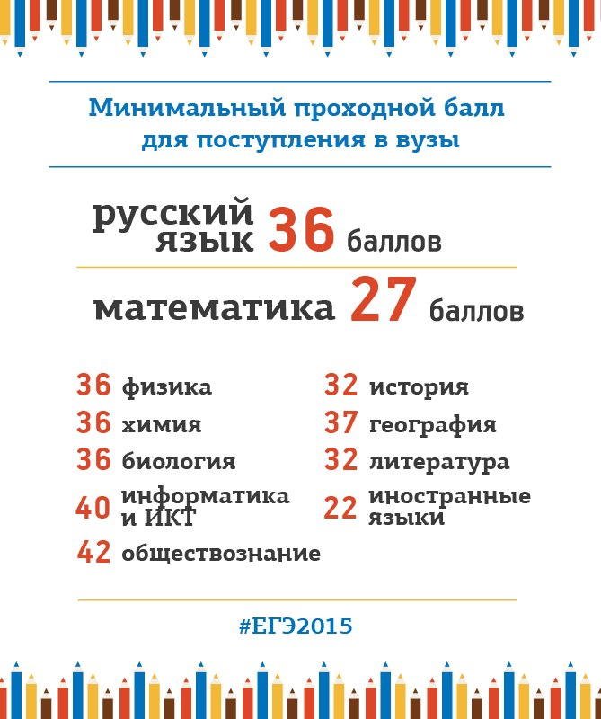

Если выпускник прошлых лет получит результат ниже установленного минимального количества баллов по любому из учебных предметов, снова пройти ГИА-11 можно будет не ранее сентября 2015 года.
Ознакомиться с полученными результатами ГИА-11 выпускники прошлых лет могут в местах регистрации, куда результаты поступают не позднее трех рабочих дней со дня их утверждения Государственной экзаменационной комиссией.
В Краснодарском крае разработана система информирования о предварительных результатах ЕГЭ. Ознакомиться с результатами ЕГЭ по каждому учебному предмету можно воспользовавшись соответствующимокном на главной страницесайта ГКУ КК Центра оценки качества образованияwww.gas.kubannet.ru
Если выпускник прошлых лет не согласен с результатами ГИА-11, он может подать апелляцию в течение 2 рабочих дней после официального объявления результатов.
Срок действия результатов ЕГЭ, полученных после 1 января 2012 года, составляет 4 года, следующих за годом получения таких результатов. Результаты ЕГЭ каждого участника заносятся в федеральную информационную систему.
На территории Краснодарскогокрая ГИА-11 организуется и проводится министерством образования и науки Краснодарского края. Организационно-технологическое обеспечение проведения ГИА-11 в Краснодарском крае осуществляет ГКУ ККЦентр оценки качества образования, выполняющий функции Регионального центра обработки информации.
Информацию по интересующим вопросам порядка проведения ГИА-11 можно получить по телефонам «горячей линии»в Краснодарском крае:
8 (989) 282-79-89
8 (861) 236-45-77
8 (861) 234-05-65.

Вся информация о ЕГЭ на официальном портале:WWW.ege.edu.ru

